ĐỀ CƯƠNG ÔN TẬP CUỐI HỌC KÌ I
NĂM HỌC 2024 - 2025
MÔN: KHOA HỌC TỰ NHIÊN 7

A. Kiến thức lý thuyết
Chủ đề 3: Phân tử
- Hoá trị và công thức hoá học : Nắm được hoá trị của một số nguyên tố và nhóm nguyên tử, quy tắc hoá trị, lập được công thức hoá học dựa vào hoá trị hoặc phần trăm nguyên tố, tính phần trăm của nguyên tố dựa vào công thức hoá học.
Chủ đề 4: Tốc độ
- Tốc độ của chuyển động :nắm được khái niệm, công thức tính tốc độ dựa vào quãng đường và thời gian, đơn vị đo tốc độ, biết cách đo tốc độ dựa vào đồng hồ bấm giây và cách đo tốc độ bằng đồng hồ đo thời gian hiện số và cổng quang điện. cách đo tốc đọ bằng dụng cụ thiết bị bắn tốc độ
- Đồ thị quãng đường thời gian: cách vẽ đồ thị quãng đường thời gian, tìm quãng đường từ đồ thị quãng đường thời gian. Nắm được tốc đọ an toàn giao thông đối với các phương tiện như ô tô xe máy…
Chủ đề 5: Âm thanh
- Sự truyền âm : Biết được sự truyền âm trong không khí, sự truyền âm đối với chất rắn và chất lỏng.
- Biên độ , Tần số, độ to , độ cao của âm: nắm được khái niệm về biên độ, độ to của âm, tần số, độ cao của âm , lấy đước các ví dụ minh hoạ cụ thể
- Phản xạ âm: Biết được khái niệm phản xạ âm, sự phụ thuộc phản xạ âm đối với vật chắn, tác hại của tiếng ồn và cách giảm thiểu tác hại của tiếng ồn.
Chủ đề 6: Ánh sáng
- Ánh sáng, tia sáng: Năng lượng ánh sáng, cách vẽ chùm sáng ( song song, hội tụ , phân kì), bóng tối nửa bóng tối.
B. Bài tập tự luyện
Câu 1: Khí carbon dioxide luôn có thành phần như sau: cứ 1 phần khối lượng carbon có tương ứng 2,667 phần khối lượng oxygen. Biết khối lượng phân tử của carbon dioxide là 44 amu. Công thức hóa học của khí carbon dioxide là
A. CO. B. CO₂. C. CH₄ D. CO₃.
Câu 2: Khối lượng phân tử của lactic acid là 90 amu. Trong đó, thành phần phần trăm khối lượng C là 40%, H là 6,67% và O là 53,33%. Công thức phân tử của lactic acid là
A. C₂H₆O. B. C₂H₄O₂. C. C₃H₆O₃. D. C₂H₆O₂.
Câu 3: Một oxide có công thức XO_{n}, trong đó X chiếm 30,43% (khối lượng); Biết khối lượng phân tử của oxide bằng 46 amu. Công thức hóa học của oxide là
A. NO. B. NO₂. C. CO. D. CO₂.
Câu 4: A là hợp chất tạo bởi Cu và O. Biết trong A, Cu chiếm 80% về khối lượng và khối lượng phân tử A là 80 amu. Công thức hoá học của A là
A. Cu₂O. B. CuO. C. Cu₂O₂. D. CuO₂.
Câu 5: Hóa trị của nguyên tố N trong công thức NO₂ là
A. 2. | B. 4. | C. IV. | D. II.
Câu 6: Phân tử khối của hợp chất ZnSO₄ là
A. 113. | B. 152. | C. 160. | D.161.

Câu 7: Công thức tính nào sau đây không đúng?
A. v = . | B. t = . | C. v = . | D. s = v . t .
Câu 8: Bạn An, Bình, Hoa cùng học một lớp, sau khi tan học ba bạn đi cùng chiều trên đường về nhà. Tốc độ của An là 6,2 m/s; Bình là 27km/h; Hoa là 15m/s. Kết luận nào sau đây là đúng?
A.Tốc độ của Hoa bằng tốc độ của Bình, An. B. Tốc độ của Hoa nhanh hơn Bình, An.
C. Tốc độ của Bình nhanh hơn An, Hoa. D. Tốc độ của Bình nhanh hơn An; chậm hơn Hoa.
Câu 9: Đường sắt Hải Phòng - Hồ chí Minh dài khoảng 1847 km.Thời gian tàu chạy từ Hải Phòng đến thành phố Hồ Chí Minh khoảng 40h. Tốc độ trung bình của tàu là
A. 46,175km/h. | B. 46175m/s | C. 166,23m/s. | D. 0,0128m/s.
Câu 10: Dựa vào bảng sau, khoảng cách nào là an toàn với xe ô tô chạy tốc độ 15m/s?
Tốc độ lưu hành (km/h) | Khoảng cách an toàn tối thiểu (m)
v ≤ 60 | 35
60 < v ≤ 80 | 55
80 < v ≤ 100 | 70
100 < v ≤ 120 | 100

A. 100. | B. 70. | C. 55. | D. 35.
Câu 11: Lúc 7h sáng một mô tô đi từ Hồ Chí Minh đến Biên Hòa cách nhau 30km. Lúc 7h20min mô tô cách Biên Hòa 10km. Hỏi nếu ô tô đi liên tục không nghỉ với tốc độ không đổi thì sẽ đến Biên Hòa lúc mấy giờ?
A. 9h. | B.8h30min. | C. 7h30min. | D. 8h.
Câu 12: Âm thanh không thể truyền trong
A. chất rắn. | B. chân không. | C. chất lỏng. | D. chất khí.
Câu 13: Ta nghe tiếng trống to hơn khi gõ mạnh vào mặt trống và nhỏ hơn khi gõ nhẹ là vì
A. gõ mạnh làm tần số dao dộng của mặt trống lớn hơn.
B. gõ mạnh làm biên độ dao dộng của mặt trống lớn hơn.
C. gõ mạnh làm thành trống dao dộng mạnh hơn.
D. gõ mạnh làm dùi trống dao dộng mạnh hơn.
Câu 14: Vật nào sau đây dao động với tần số lớn nhất?
A. Trong 50s, con lắc thực hiện được 1500 dao động.
B. Trong 100s, mặt trống thực hiện được 1000 dao động.
C. Trong 4s, dây đàn thực hiện được 988 dao động.
D. Trong 25s, dây cao su thực hiện được 1900 dao động.
Câu 15: Trong hình 12.6, khi bạn A úp ốc vào tai thì nghe được tiếng bạn B nói trong cốc, nhưng nếu bạn A đưa cốc ra xa tai thì không nghe được tiếng bạn B nói. Hiện tượng này chứng tỏ điều gì?  A. Sóng âm truyền được qua chất rắn.  B. Sóng âm không truyền được qua chất rắn.  C. Sóng âm không truyền được qua không khí.  D. Sóng âm truyền được qua chân không. | 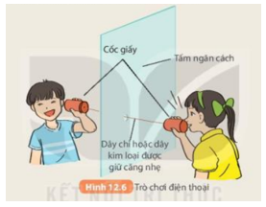

Câu 16: Dựa vào hình ảnh thí nghiệm về hiện tượng phản xạ ánh sáng, em cho biết định luật phản xạ ánh sáng là gì?  A. Tia sáng phản xạ nằm trong mặt phẳng tới; góc phản xạ lớn hơn góc tới.  B. Tia sáng phản xạ nằm trong mặt phẳng tới; góc phản xạ bằng góc tới.  C. Tia sáng phản xạ nằm trong mặt phẳng tới; góc phản xạ nhỏ hơn góc tới.  D. Tia sáng phản xạ nằm ngoài mặt phẳng tới; góc phản xạ bằng góc tới | 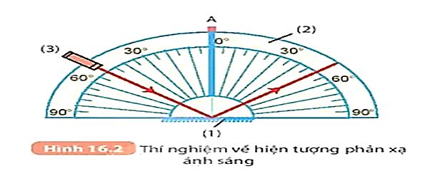
Câu 17: Phát biểu nào sau đây sai?
A. Góc phản xạ bằng góc tới.
B. Phản xạ ánh sáng chỉ xảy ra trên mặt gương.
C. Tia phản xạ nằm trong mặt phẳng chứa tia tới và pháp tuyến tại điểm tới.
D. Hiện tượng phản xạ ánh sáng xảy ra khi chiếu một tia sáng vào gương bị gương hắt trở lại môi trường cũ.
Câu 18: Trong thí nghiệm tạo bóng với nguồn sáng rộng, kích thước bóng nửa tối thay đổi thế nào khi di chuyển màn chắn ra xa vật cản sáng?
A. Lúc đầu giảm sau tăng lên. | B. Giảm đi. | C. Tăng lên. | D. Không đổi.
Câu 19: Chùm sáng do dây tóc bóng đèn pin (đèn đang bật sáng) phát ra có tính chất nào dưới đây?
A. Song song.
B. Phân kì.
C. Hội tụ.
D. Đầu tiên hội tụ, sau đó phân kì.
Câu 20: Chùm sáng phát ra từ Mặt Trời chiếu xuống Trái Đất là
A. chùm sáng song song.
B. chùm sáng hội tụ.
C. chùm sáng phân kì.
D. ban đầu hội tụ sau đó song song.
Câu 21: Mặt Trăng ở vị trí nào thì người đứng ở điểm A trên Trái Đất có nguyệt thực?
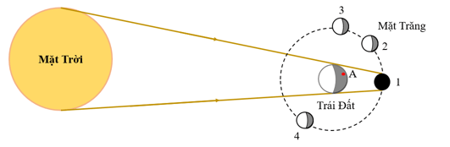
A. Vị trí 1.
B. Vị trí 2.
C. Vị trí 3.
D. Vị trí 4.
Câu 22: Hình vẽ nào dưới đây biểu diễn đúng chùm tia sáng phát ra từ dây tóc bóng đèn đang sáng?
A.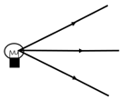
B.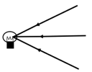
C.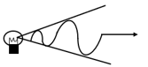
D.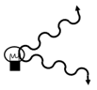
Câu 23: Khi biên độ dao động của vật càng nhỏ thì
A. âm phát ra càng to.
B. âm phát ra càng nhỏ.
C. âm phát ra càng cao.
D. âm phát ra càng thấp.
Câu 24: Độ to của âm có đơn vịlà:
A. niu – tơn (N).
B. héc (Hz).
C. đê - xi – mét (dm).
D. đê - xi – ben (dB).
Câu 25: Số dao động vật thực hiện được trong 1 giây được gọi là:
A. biên độ.
B. tần số.
C. độ to.
D. độ cao.
Câu 26: Vật nào sau đây dao động với tần số lớn nhất?
A. Trong 1 giây, con lắc thực hiện được 30 dao động.
B. Trong 1 phút, dây đàn thực hiện được 1200 dao động.
C. Trong 5 giây, dây chun thực hiện được 500 dao động.
D. Trong 10 giây, mặt trống thực hiện được 80 dao động.
Câu 27: Một bạn học sinh nghe thấy âm phát ra từ hai loại nhạc cụ là kèn và trống. Biết rằng âm phát ra từ kèn có tần số âm lớn hơn 100Hz so với âm phát ra trống. Kết luận nào sau đây là đúng?
A. Kèn phát ra âm cao hơn âm do trống phát ra.
B. Kèn phát ra âm thấp hơn âm do trống phát ra.
C. Kèn phát ra âm to hơn âm do trống phát ra.
D. Kèn phát ra âm nhỏ hơn âm do trống phát ra.
Câu 28. Hình dưới là đồ thị quãng đường - thời gian của một ô tô chuyển động. Xác định tốc độ chuyển động của ô tô trên đoạn OA?

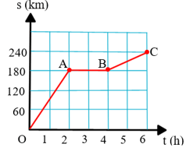
A. 40 km/h.
B. 90 km/h.
C. 120 km/h.
D. 180 km/h.

